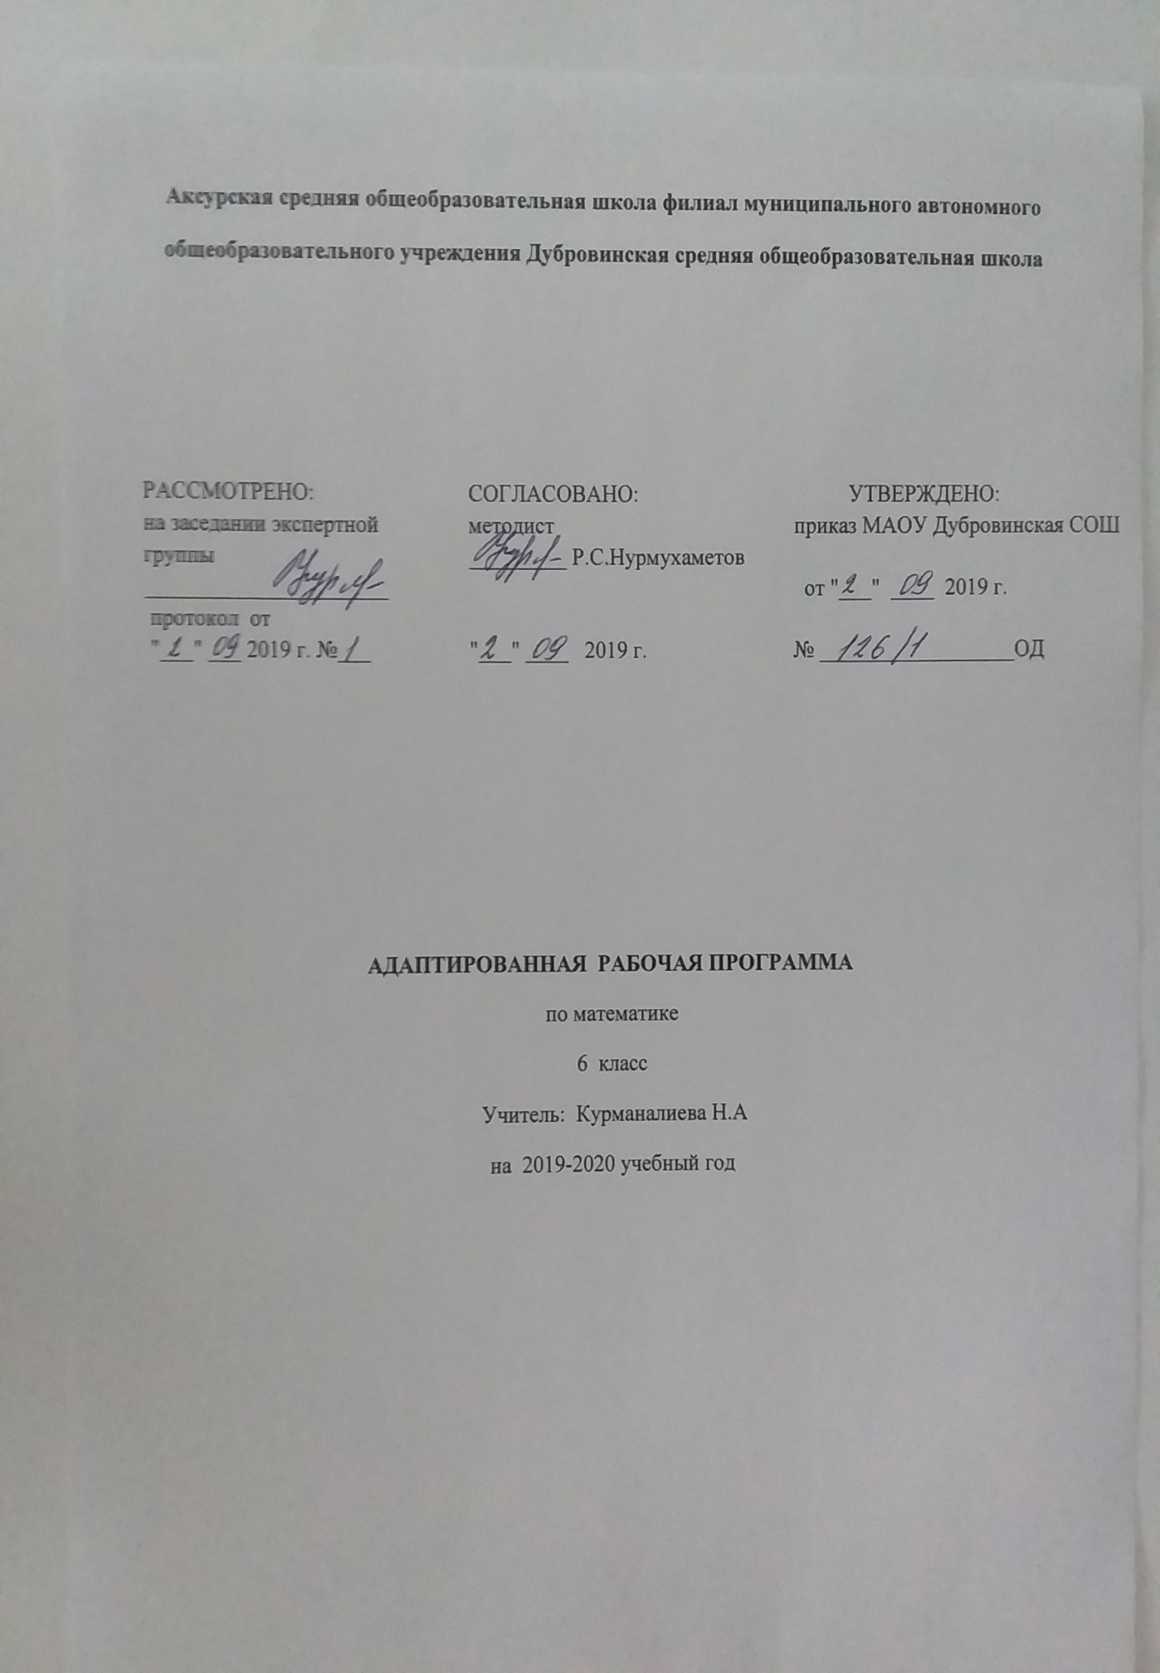

Обучение по адаптированной основной общеобразовательной программе ооо для слабослышащих учащихся учётом психофизических особенностей и индивидуальных возможностей учащегося с задержкой психического развития/обучение в среде слышащих сверстников по основной общеобразовательной программе ооо, адаптированной под особые образовательные потребности учащегося с нарушением слуха и задержкой психического развития при обязательном соблюдении специальных условий.
Рабочая программа по математике для учащегося 6 класса, Кабирова Айрата составлена в соответствии с нормативными документами:
- Закон Российской Федерации «Об образовании» от 10.07.1992 № 3266-1 (редакция 22.08.04 № 122-ФЗ)
- Закон Тюменской области от 11.02.2003г.) №133-ЗО «Об образовании в Тюменской области»
- Конвенция о правах ребенка (Генеральная Ассамблея ООН, 20.11.89; с 02.09.1990 г. Ст. Конституции РФ).
- Закон РФ «Об утверждении Федеральной программы развития образования» (от 10.04.2000г.)
- Закон РФ «Об основных гарантиях прав ребенка» (от 24.07. 1998 №124-ФЗ)
- Федеральный закон Российской Федерации от 24.11.1995 № 181-ФЗ «О социальной защите инвалидов в Российской Федерации» (редакция от 28.04.2009)
- Типовое положение о специальном (коррекционном) образовательном учреждении для обучающихся, воспитанников с ограниченными возможностями здоровья (в редакции Постановлений Правительства РФ от 10.03.2000 №212; от 23.12.2002 № 919; от 01.02.2005 №49; от 18.08.2008 №617; от 10.03.2009 №216)
- Письмо МО РФ от 31.01.2000г № 31-ю 50-758/26-6 «О внесении изменений и дополнений в типовое положение о специальном (коррекционном) образовательном учреждении для обучающихся, воспитанников с отклонениями в развитии» », утверждённые постановлением Правительства РФ от10.03.2000 г № 212.
- Заключения территориальной психолого - медико-педагогической комиссии управления образования Вагайского муниципального района Тюменской области; протокол № 23 от 06.11.2018г;
10. Учебный план МАОУ Дубровинская СОШ, утвержденный директором МАОУ Дубровинская СОШ.
11. Положение о рабочей программе МАОУ Дубровинской СОШ
Планируемые результаты освоения учебного предмета
Метапредметными результатами изучения курса «Математика» является формирование универсальных учебных действий (УУД).
Регулятивные УУД:
- самостоятельно обнаруживать и формулировать учебную проблему, определять цель учебной деятельности, выбирать тему проекта;
- выдвигать версии решения проблемы, осознавать (и интерпретировать в случае необходимости) конечный результат, выбирать средства достижения цели из предложенных, а также искать их самостоятельно;
- составлять (индивидуально или в группе) план решения проблемы (выполнения проекта);
- работая по плану, сверять свои действия с целью и, при необходимости, исправлять ошибки самостоятельно (в том числе и корректировать план);
- в диалоге с учителем совершенствовать самостоятельно выработанные критерии оценки.
Познавательные УУД:
- проводить наблюдение и эксперимент под руководством учителя;
- осуществлять расширенный поиск информации с использованием ресурсов библиотек и Интернета;
- осуществлять выбор наиболее эффективных способов решения задач в зависимости от конкретных условий;
- анализировать, сравнивать, классифицировать и обобщать факты и явления;
- давать определение понятиям.
Средством формирования познавательных УУД служат учебный материал и прежде всего продуктивные задания учебника.
Коммуникативные УУД:
- самостоятельно организовывать учебное взаимодействие в группе (определять общие цели, договариваться друг с другом и т.д.);
- отстаивая свою точку зрения, приводить аргументы, подтверждая их фактами;
- в дискуссии уметь выдвинуть контраргументы;
- учиться критично относиться к своему мнению, с достоинством признавать ошибочность своего мнения (если оно таково) и корректировать его;
- понимая позицию другого, различать в его речи: мнение (точку зрения), доказательство (аргументы), факты; гипотезы, аксиомы, теории;
Средством формирования коммуникативных УУД служат технология проблемного обучения, организация работы в малых группах, также использование личностно-ориентированного и системно- деятельностного обучения.
Содержание учебного предмета
Содержание математического образования в основной школе формируется на основе фундаментального ядра школьного математического образования. В программе оно представлено в виде совокупности содержательных разделов, конкретизирующих соответствующие блоки фундаментального ядра применительно к основной школе.
Математическое образование в 6 классе складывается из следующих содержательных компонентов (точные названия блоков): арифметика; алгебра; геометрия; элементы комбинаторики, теории вероятностей, статистики и логики.
1. Повторение – 3 ч.
2. Делимость чисел (14 ч).
Делители и кратные числа. Общий делитель и общее кратное. Признаки делимости на 2, 3, 5, 10. Простые и составные числа. Разложение натурального числа на простые множители.
Основная цель — завершить изучение натуральных чисел, подготовить основу для освоения действий с обыкновенными дробями.
В данной теме завершается изучение вопросов, связанных с натуральными числами. Основное внимание должно быть уделено знакомству с понятиями «делитель» и «кратное», которые находят применение при сокращении обыкновенных дробей и при их приведении к общему знаменателю. Упражнения полезно выполнять с опорой на таблицу умножения прямым подбором. Понятия «наибольший общий делитель» и «наименьшее общее кратное» вместе с алгоритмами их нахождения можно не рассматривать.
Определенное внимание уделяется знакомству с признаками делимости, понятиям простого и составного чисел. При их изучении целесообразно формировать умения проводить простейшие умозаключения, обосновывая свои действия ссылками на определение, правило.
Учащиеся должны уметь разложить число на множители. Например, они должны понимать, что 36 = 6 • 6 = 4 • 9. Вопрос о разложении числа на простые множители не относится к числу обязательных.
3. Сложение и вычитание дробей с разными знаменателями (24 ч).
Основное свойство дроби. Сокращение дробей. Приведение дробей к общему знаменателю. Понятие о наименьшем общем знаменателе нескольких дробей. Сравнение дробей. Сложение и вычитание дробей. Решение текстовых задач.
Основная цель — выработать прочные навыки преобразования дробей, сложения и вычитания дробей.
Одним из важнейших результатов обучения является усвоение основного свойства дроби, применяемого для преобразования дробей: сокращения, приведения к новому знаменателю. При этом рекомендуется излагать материал без опоры на понятия НОД и НОК. Умение приводить дроби к общему знаменателю используется для сравнения дробей.
При рассмотрении действий с дробями используются правила сложения и вычитания дробей с одинаковыми знаменателями, понятие смешанного числа. Важно обратить внимание на случай вычитания дроби из целого числа. Что касается сложения и вычитания смешанных чисел, которые не находят активного применения в последующем изучении курса, то учащиеся должны лишь получить представление о принципиальной возможности выполнения таких действий.
4. Умножение и деление обыкновенных дробей (28 ч).
Умножение и деление обыкновенных дробей. Основные задачи на дроби.
Основная цель — выработать прочные навыки арифметических действий с обыкновенными дробями и решения основных задач на дроби.
В этой теме завершается работа над формированием навыков арифметических действий с обыкновенными дробями. Навыки должны быть достаточно прочными, чтобы учащиеся не испытывали затруднений в вычислениях с рациональными числами, чтобы алгоритмы действий с обыкновенными дробями могли стать в дальнейшем опорой для формирования умений выполнять действия с алгебраическими дробями.
Расширение аппарата действий с дробями позволяет решать текстовые задачи, в которых требуется найти дробь от числа или число по данному значению его дроби, выполняя соответственно умножение или деление на дробь.
- Отношения и пропорции (18 ч).
Отношение. Пропорция. Основное свойство пропорции. Решение задач с помощью пропорции. Понятия о прямой и обратной пропорциональностях величин. Задачи на пропорции. Масштаб. Формулы длины окружности и площади круга. Шар.
Основная цель — сформировать понятия отношение двух величин, пропорции, прямой и обратной пропорциональностей величин.
Необходимо, чтобы учащиеся усвоили основное свойство пропорции, так как оно находит применение на уроках математики, химии, физики. В частности, достаточное внимание должно быть уделено решению с помощью пропорции задач на проценты.
Понятия о прямой и обратной пропорциональностях величин можно сформировать как обобщение нескольких конкретных примеров, подчеркнув при этом практическую значимость этих понятий, возможность их применения для упрощения решения соответствующих задач.
В данной теме даются представления о длине окружности и площади круга. Соответствующие формулы к обязательному материалу не относятся. Рассмотрение геометрических фигур завершается знакомством с шаром.
- Положительные и отрицательные числа (11 ч).
Положительные и отрицательные числа. Противоположные числа. Модуль числа и его геометрический смысл.
Сравнение чисел. Целые числа. Изображение чисел на прямой. Координата точки.
Основная цель — расширить представления учащихся о числе путем введения отрицательных чисел.
Целесообразность введения отрицательных чисел показывается на содержательных примерах. Учащиеся должны научиться изображать положительные и отрицательные числа на координатной прямой, с тем, чтобы она могла служить наглядной основой для правил сравнения чисел, сложения и вычитания чисел, рассматриваемых в следующей теме.
Специальное внимание должно быть уделено усвоению вводимого здесь понятия модуля числа, прочное знание которого необходимо для формирования умения сравнивать отрицательные числа, а в дальнейшем для овладения и алгоритмами арифметических действий с положительными и отрицательными числами.
- Сложение и вычитание положительных и отрицательных чисел (12 ч).
Сложение и вычитание положительных и отрицательных чисел.
Основная цель — выработать прочные навыки сложения и вычитания положительных и отрицательных чисел.
Действия с отрицательными числами вводятся на основе представлений об изменении величин: сложение и вычитание чисел иллюстрируется соответствующими перемещениями точек числовой оси. При изучении данной темы целенаправленно отрабатываются алгоритмы сложения и вычитания при выполнении действий с целыми и дробными числами.
- Умножение и деление положительных и отрицательных чисел (12 ч).
Умножение и деление положительных и отрицательных чисел. Понятие о рациональном числе. Десятичное приближение обыкновенной дроби. Применение законов арифметических действий для рационализации вычислений.
Основная цель — выработать прочные навыки арифметических действий с положительными и отрицательными числами.
Навыки умножения и деления положительных и отрицательных чисел отрабатываются сначала при выполнении отдельных действий, а затем в сочетании с навыками сложения и вычитания при вычислении значений числовых выражений.
При изучении данной темы учащиеся должны усвоить, что для обращения обыкновенной дроби в десятичную достаточно разделить числитель на знаменатель. В каждом конкретном случае они должны знать, в какую десятичную дробь обращается данная обыкновенная дробь — конечную или бесконечную. При этом необязательно акцентировать внимание на том, что бесконечная десятичная дробь оказывается периодической. Учащиеся должны знать представление в виде десятичной дроби таких дробей, как ½, ¼.
- Решение уравнений (16 ч).
Простейшие преобразования выражений: раскрытие скобок, приведение подобных слагаемых. Решение линейных уравнений. Примеры решения текстовых задач с помощью линейных уравнений.
Основная цель — подготовить учащихся к выполнению преобразований выражений, решению уравнений.
Преобразования буквенных выражений путем раскрытия скобок и приведения подобных слагаемых отрабатываются в той степени, в которой они необходимы для решения несложных уравнений.
Введение арифметических действий над отрицательными числами позволяет ознакомить учащихся с общими приемами решения линейных уравнений с одним неизвестным.
- Координаты на плоскости (10 ч).
Построение перпендикуляра к прямой и параллельных прямых с помощью угольника и линейки. Прямоугольная система координат на плоскости, абсцисса и ордината точки. Примеры графиков, диаграмм.
Основная цель — познакомить учащихся с прямоугольной системой координат на плоскости.
Учащиеся должны научиться распознавать и изображать перпендикулярные и параллельные прямые. Основное внимание следует уделить отработке навыков их построения с помощью линейки и угольника, не требуя воспроизведения точных определений.
Основным результатом знакомства учащихся с координатной плоскостью должны явиться знания порядка записи координат точек плоскости и их названий, умения построить координатные оси, отметить точку по заданным ее координатам, определить координаты точки, отмеченной на координатной плоскости.
Формированию вычислительных и графических умений способствует построение столбчатых диаграмм. При выполнении соответствующих упражнений найдут применение изученные ранее сведения о масштабе и округлении чисел.
- Элементы статистики, комбинаторики и теории вероятностей (6 ч)

Понятие о случайном опыте и событии. Достоверное и невозможное события. Сравнение шансов.
Примеры решения комбинаторных задач: перебор вариантов, правило умножения.
- Повторение. Решение задач (16 ч).

Тематический план с указанием количества часов, отведенных по направлениям каждой темы:
№ п\п | Наименование темы | Кол.  часов
1 | Повторение курса математики 5 класса | 3
2 | Делимость чисел | 14
3 | Сложение и вычитание дробей с разными знаменателями | 24
4 | Умножение и деление обыкновенных дробей | 28
5 | Пропорции | 18
6 | Положительные и отрицательные числа | 11
7 | Сложение и вычитание положительных и отрицательных чисел | 12
8 | Умножение и деление положительных и отрицательных чисел | 12
9 | Решение уравнений | 16
10 | Координаты на плоскости | 10
11 | Элементы статистики, комбинаторики и теории вероятностей. | 6
12 | Повторение | 16
 | Итого часов | 170

